**Лекция 9. СИСТЕМЫ УПРАВЛЕНИЯ ЭНЕРГОПОТРЕБЛЕНИЕМ. МЕТОДЫ И ИНСТРУМЕНТЫ УПРАВЛЕНИЯ ЭНЕРГОПОТРЕБЛЕНИЕМ**

1. Значимость управления энергопотреблением

2. Основные принципы управления энергопотреблением

3. Методы управления энергопотреблением

4. Инструменты управления энергопотреблением

5. Реализация проектов по управлению энергопотреблением в различных секторах

6. Анализ и мониторинг энергопотребления

**9.1. Значимость управления энергопотреблением**

Основной целью учета и управления электроэнергии является получение достоверной информации о производстве, передаче, распределении и потреблении электрической энергии на оптовом и розничном рынках электроэнергии. Это необходимо для решения ключевых технико-экономических задач, таких как финансовые расчеты за электроэнергию и мощность, определение и прогнозирование технико-экономических показателей, обеспечение энергосбережения и управление электропотреблением. В Республике Узбекистан, где энергетический сектор играет важную роль в экономике страны, эти задачи становятся особенно актуальными.

Эффективное управление энергопотреблением позволяет не только снижать затраты и повышать энергетическую безопасность, но и способствует устойчивому развитию и снижению экологической нагрузки. Рассмотрим основные принципы, методы и инструменты управления энергопотреблением, уделив особое внимание современным тенденциям и возможностям их применения в Узбекистане.

Рассмотрим структуру систем энергообеспечения. Системы энергообеспечения включают несколько ключевых компонентов, которые работают совместно для обеспечения производства, передачи и распределения электроэнергии от источника к конечным потребителям. Основные составляющие системы энергообеспечения включают:

1. **Электростанции:**

**1. Генерация электроэнергии,** электростанции производят электроэнергию, используя различные источники, такие как уголь, газ, ядерное топливо, гидроэнергия, ветер, солнечная энергия и биомасса. Трансформаторы на электростанциях повышают напряжение до уровня, подходящего для передачи;

- **Типы электростанций** - тепловые, гидроэлектрические, атомные, солнечные и ветровые электростанции.

2. **Передающие сети** электроэнергия передается через высоковольтные линии к подстанциям**:**

- **Высоковольтные линии**, линии электропередачи, предназначенные для передачи электроэнергии на большие расстояния с минимальными потерями;

- **Понижение напряжения,** на подстанциях трансформаторы понижают напряжение до уровня, подходящего для распределения;

- **Подстанции**, устройства, которые преобразуют высокое напряжение, используемое в передающих сетях, в более низкие напряжения, подходящие для распределительных сетей.

3. **Распределительные сети:**

**- Средне- и низковольтные линии**, линии, которые распределяют электроэнергию от подстанций к конечным потребителям;

- **Распределительные подстанции,** местные подстанции, которые обеспечивают дальнейшее понижение напряжения и распределение электроэнергии.

4. **Потребители:**

- **Промышленные потребители**, заводы, фабрики и крупные предприятия, которые потребляют значительные объемы электроэнергии;

- **Коммерческие потребители**, торговые центры, офисные здания и другие коммерческие учреждения.

- **Бытовые потребители**, жилые дома и квартиры.

**Эффективность энергопередающей сети** определяется минимизацией потерь энергии при передаче от электростанций к потребителям. Основные факторы, влияющие на эффективность:

- **Высокое напряжение,** использование высоковольтных линий снижает потери энергии на больших расстояниях;

- **Качество оборудования,** современные трансформаторы и линии передачи с высокими стандартами качества;

- **Техническое обслуживание**, регулярное обслуживание и модернизация оборудования для поддержания высокой эффективности;

- **Автоматизация и цифровизация**, внедрение интеллектуальных систем управления энергопередачей, включая SCADA-системы (Supervisory Control and Data Acquisition) для мониторинга и управления в реальном времени;

- **Оптимизация маршрутов передачи,** применение алгоритмов оптимизации для выбора наименее затратных и наиболее эффективных маршрутов передачи электроэнергии.

**Экономичность системы энергообеспечения** зависит от оптимального использования ресурсов и минимизации затрат:

- **Оптимизация генерации**, выбор наиболее экономичных источников энергии и оптимизация работы электростанций;

- **Снижение потерь**, использование современных технологий и оборудования для снижения потерь при передаче и распределении электроэнергии;

- **Автоматизация и управление,** внедрение автоматизированных систем управления энергопотреблением для повышения эффективности использования ресурсов;

- **Энергосбережение,** применение энергосберегающих технологий и мер для снижения общего потребления энергии;

- **Учет и анализ данных**, применение аналитических методов и технологий больших данных для анализа потребления энергии и разработки стратегий экономии.

**Надежность и стабильность** системы энергообеспечения критически важны для обеспечения бесперебойного снабжения электроэнергией:

- **Резервные мощности,** наличие резервных генераторов и подстанций для покрытия непредвиденных сбоев;

- **Мониторинг и контроль**, современные системы мониторинга и управления, которые позволяют оперативно выявлять и устранять проблемы;

- **Плановое обслуживание**, регулярное плановое техническое обслуживание и модернизация оборудования для предотвращения сбоев;

- **Дублирование систем,** создание резервных копий критически важных элементов инфраструктуры для обеспечения надежности;

- **Защита и безопасность**, внедрение мер по кибербезопасности и физической защите объектов инфраструктуры от внешних угроз и атак.

**Экологичность системы энергообеспечения** включает в себя меры и стратегии, направленные на минимизацию негативного воздействия на окружающую среду. Важные аспекты экологичности в контексте работы системы электрообеспечения включают:

1. **Использование возобновляемых источников энергии:**

- **Развитие солнечных и ветровых электростанций**, которые производят электроэнергию без выбросов парниковых газов;

- **Использование биомассы и биогаза** как возобновляемых источников энергии для производства электроэнергии.

2. **Снижение выбросов вредных веществ:**

- Внедрение **технологий для очистки выбросов** на тепловых электростанциях, что снижает выбросы углекислого газа, серы и других загрязнителей;

- **Электростанции с низким уровнем выбросов,** применение газовых турбин и других технологий с низким уровнем выбросов для производства электроэнергии.

3. **Энергосбережение и повышение энергоэффективности:**

- **Интеллектуальные системы управления энергопотреблением**, внедрение автоматизированных систем, которые оптимизируют использование энергии и снижают её потребление;

- Использование **энергоэффективных устройств** и технологий в промышленности, коммерческом секторе и бытовых условиях.

4. **Минимизация экологического следа:**

- **Оптимизация маршрутов передачи электроэнергии**, выбор наиболее эффективных и экологически безопасных маршрутов для передачи электроэнергии, что снижает потери и уменьшает воздействие на окружающую среду;

- **Умные сети (Smart Grids)**, внедрение умных сетей, которые обеспечивают более эффективное управление распределением электроэнергии и позволяют интегрировать возобновляемые источники энергии.

**-** Применение технологий **переработки отходов**, возникающих при производстве электроэнергии, что снижает их количество и минимизирует воздействие на окружающую среду.

Для Узбекистана внедрение экологически чистых систем управления энергопотреблением имеет особое значение. Международное сотрудничество, участие в международных проектах и инициативах, направленных на развитие устойчивых энергетических систем и обмен передовым опытом. Привлечение международных инвестиций для финансирования проектов по развитию возобновляемых источников энергии и модернизации инфраструктуры.

Эти меры позволят Узбекистану не только повысить эффективность и надежность своей энергосистемы, но и значительно снизить негативное воздействие на окружающую среду, способствуя устойчивому развитию и улучшению качества жизни населения.

Эффективное управление энергопотреблением в Узбекистане включает в себя использование современных технологий и оборудования, оптимизацию ресурсов и обеспечение надежности и стабильности энергосистемы.

**9.2. Основные принципы управления энергопотреблением. Основные положения**

**1. Качество подаваемой энергии** должно соответствовать требованиям, установленным государственными стандартами и иными обязательными правилами или предусмотренным договором энергоснабжения. Это обеспечивает надежность и стабильность энергоснабжения для всех категорий потребителей;

2. **Учет активной электроэнергии** должен обеспечивать определение количества электроэнергии (и в необходимых случаях - средних значений мощности):

**-** Выработанной генераторами электростанций;

**-** Потребленной на собственные и хозяйственные нужды электростанций и подстанций, а также на производственные нужды энергосистемы;

**-** Отпущенной потребителям по линиям, отходящим от шин электростанций непосредственно к потребителям;

**-** Переданной в сети других собственников или полученной от них;

**-** Отпущенной потребителям из электрической сети;

**-** Переданной на экспорт и полученной по импорту;

3. **Учет реактивной электроэнергии** должен обеспечивать возможность определения количества реактивной электроэнергии, полученной потребителем от электроснабжающей организации или переданной ей, если по этим данным производятся расчеты или контроль соблюдения заданного режима работы компенсирующих устройств.

4. **Организация учета электроэнергии** на действующих, сооружаемых и реконструируемых электроустановках должна соответствовать требованиям действующей научно-технической документации в части:

- Мест установки и объемов средств учета электроэнергии на электростанциях, подстанциях и у потребителей;

- Классов точности счетчиков и измерительных трансформаторов.

5. **Для повышения эффективности учета электроэнергии** в электроустановках рекомендуется применять автоматизированные системы учета и контроля электроэнергии (АИИС), создаваемые на базе электросчетчиков и информационно-измерительных систем.

6. **Современные тенденции в управлении энергопотреблением**:

- **Интеллектуальные системы учета и управления**: Использование технологий Интернета вещей (IoT), которые позволяют в реальном времени мониторить и управлять энергопотреблением, повышая точность учета и оперативность управления.

- **Big Data и аналитика**: Применение больших данных и машинного обучения для анализа потребления энергии, прогнозирования потребностей и оптимизации энергопотребления.

- **Умные сети (Smart Grids)**: Интеграция различных источников энергии, включая возобновляемые, с целью повышения гибкости и надежности энергоснабжения.

- **Энергоменеджмент на предприятиях**: Внедрение систем управления энергопотреблением (EMS), которые позволяют предприятиям оптимизировать свои энергозатраты и снижать углеродный след.

7. **Средства учета электрической энергии и контроля ее качества** должны быть защищены от несанкционированного доступа для исключения возможности искажения результатов измерений.

8. **Периодическая поверка средств измерений** для учета электрической энергии и контроля ее качества должна производиться в сроки, установленные государственным стандартом Республики Узбекистан.

9. **Перестановка, замена, а также изменение схем включения средств учета** производятся с согласия энергоснабжающей организации.

Эти основные положения обеспечивают целостный подход к управлению энергопотреблением и содействуют эффективной и устойчивой работе энергосистемы Узбекистана, учитывая современные тенденции и технологии в энергетическом секторе.

В своем нынешнем состоянии большинство магистральных и распределительных сетей не в состоянии обеспечить эффективное подключение большого количества малых электростанций (распределенная генерация), работающих в том числе на возобновляемых источниках энергии. Вырабатываемая этими электростанциями энергия на сегодня, как правило, не обеспечена должным образом диспетчерским управлением, а мощность отдаваемой в сеть электроэнергии зависит от природных условий либо от желания электростанции.

Несмотря на то что распределенные источники могут произвести существенную долю электроэнергии в энергосистеме, при отсутствии эффективного управления электрическими сетями распределенные источники не смогут заменить существующие классические электростанции. Последние должны будут продолжать в полном объеме оказывать системные услуги (регулирование частоты и напряжения, обеспечение резервов мощности и пр.), требуемые для поддержания надежности электроснабжения. По ряду политических и экономических причин в Европе, например, ожидается значительный рост мощностей за счет распределенной генерации. При сохранении статус-кво в системе управления сетями ввод новых мощностей за счет распределенной генерации потребует роста мощности как магистральных, так и распределительных сетей

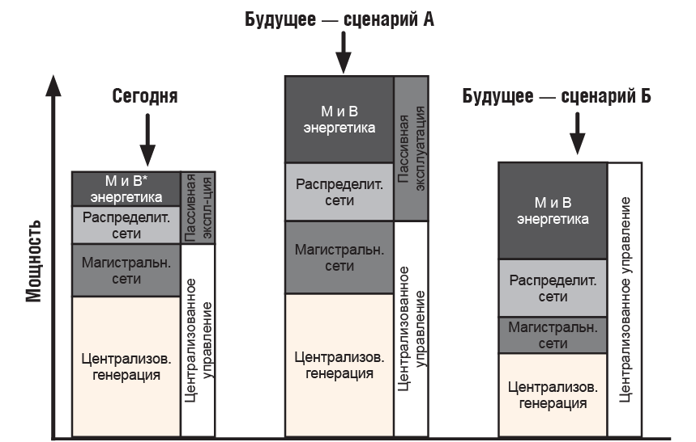

М и В - Малая и Возобновляемая энергетика

**Рисунок 9.1. Возможности решения энергетических затрат**

В то же время полностью интегрированная распределенная генерация и активизированная система управления потреблением конечными потребителями позволят взять на себя часть системных услуг, снижая роль централизованной генерации. Это обстоятельство поможет также более эффективно обеспечить передач у и распределение электроэнергии (рис. 9.1.). Для этого необходима смена парадигмы управления энергосистемой **-** от концепции цент реализованного управления **-** к концепции распределенного управления.

**Факторы технологического прогресса:**

***-*** появление и **развитие новых технологий, устройств и материалов** (в том числе в других отраслях), потенциально применимых в сфере электроэнергетического производства, и в первую очередь нарастающие темпы и масштабы развития компьютерных и информационных технологий;

- **интенсивный рост количества малых генерирующих** (в первую очередь возобновляемых) источников энергии в мире;

- общая тенденция к повышению уровня **автоматизации процессов**.

**Факторы повышения требований потребителей:**

- повышение требований к набору (линейке) и качеству услуг;

- ожидание снижения ценовых параметров услуг отрасли;

- требования к информационной прозрачности системы взаимоотношений субъектов электроэнергетических рынков, в первую очередь с потребителями.

**Факторы снижения надежности:**

- нарастающий уровень износа оборудования;

- необходимость массовых инвестиций в реновацию основных фондов;

- снижение общего уровня надежности электроснабжения;

- высокий уровень потерь при преобразовании, передаче и распределении электроэнергии.

**Факторы изменения рынка:**

**-** изменение внутренних условий функционирования электроэнергетических рынков;

- экономическая нестабильность;

- реформирование организации функционирования электроэнергетики в большинстве стран;

- развитие рынка квот на экологически опасные выбросы;

- продолжительный инвестиционный и жизненный цикл активов и отрасли в целом, составляющие от 15 до 40 лет.

**Факторы повышения требований в сфере энергоэффективности и экологической безопасности:**

**-** необходимость снижения воздействия на окружающую среду;

- необходимость повышения энергоэффективности и энергосбережения.

Идентификация этих условий и факторов выдвинула на передний план проблему развития электроэнергетики в рамках традиционных подходов и существующих принципов, и способов, включая технологический базис.

Электроэнергетическая система состоит из электрогенерирующей и электропотребляющей составляющих. Первая из них представляет собой СЭС, в которую входят электрические станции (ЭС), линии электропередачи и электрическая сеть, локальные СЭС, непосредственно питающие потребителей электроэнергии, т. е. электропотребляющую составляющую.

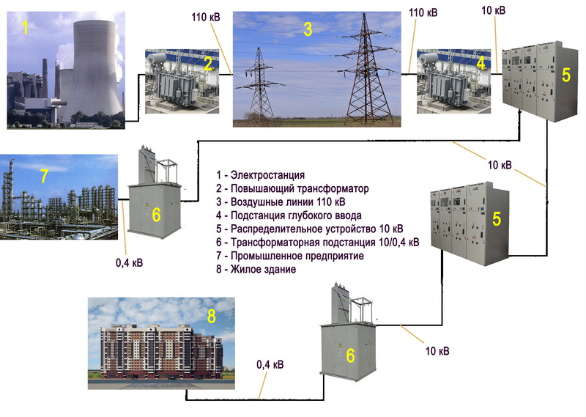

**Рисунок 9.2. Передача энергии до потребителя**

Сложность и объемность электроэнергетической отрасли, обусловленная неразрывными взаимосвязями процессов производства, передачи, распределения и потребления электроэнергии, привели к необходимости организации многоуровневой иерархической структуры системы оперативного управления ЭЭС в целом, в т.ч. электропотреблением.

Работа энергосистем при ровном графике нагрузки выгодна. В этом случае затраты топлива будут отсутствовать. Промышленные и сельскохозяйственные потребители заинтересованы в свободном графике электропотребления, чтобы иметь возможность технологического маневрирования при выполнении производственной программы, что приводит к значительной неравномерности графиков нагрузки и режимным затратам топлива.

Большое количество электроприемников, различающихся назначением, номинальной мощностью, режимом работы, приводит к неравномерности потребления активной и реактивной мощности энергосистемы. Изменение нагрузки во времени происходит постоянно и не зависит от экономической целесообразности оптимизации режима работы. Планирование мощности и оперативное управление режимами невозможно без предварительного анализа и оценки ожидаемых нагрузок и режимов электропотребления.

Режим работы электрической системы разрабатывается на сутки, неделю, месяц, квартал, год. Для разработки режимов необходимо знать, в частности, максимальную нагрузку (Pmax) и баланс активной мощности; суммарную потребность в электрической энергии на планируемый период (Wгод, Wсут) и балансы электрической энергии с учетом межсистемных перетоков энергии; ожидаемое изменение нагрузки в течение суток, а также расчеты распределения потоков активной и реактивной мощности в сетях и уровней напряжения в узловых пунктах энергосистемы.

Важную роль играет суточное планирование работы энергосистемы, основой которого являются суточные графики нагрузок и напряжения. Суточным графиком нагрузки (напряжения) называется вычерченная на бумаге самопишущим измерительным прибором или персоналом по показаниям измерительных приборов линия (в общем случае кривая), характеризующая потребление активной и реактивной мощности (уровни напряжения) в течение суток.

Суточные графики нагрузок и напряжения позволяют произвести:

- анализ режима работы электрооборудования и электрических сетей за истекшие сутки;

- расчет режима работы электрооборудования и электрических сетей на предстоящие сутки;

- регулирование режима работы электрооборудования и электрических сетей согласно рассчитанным графикам;

- разработку мероприятий по улучшению режима электропотребления и качества напряжения в течение суток на ближайший период или дальнюю перспективу.

Суточный график напряжения позволяет выявить:

- отклонение напряжения от нормированных стандартом значений в электроустановках потребителей и в контрольных точках энергосистемы;

- влияние режима потребления реактивной мощности и режима работы компенсирующих устройств на уровни напряжения.

Основными показателями, характеризующими график нагрузки, являются:

1) максимальная нагрузка Pmax;

2) минимальная нагрузка Pmin;

3) среднесуточная нагрузка Р;

4) коэффициент неравномерности α = Рmin / Рmax;

5) коэффициент заполнения β = Рср / Рmax,

где среднечасовая Рср=Есут/24ч и Есут - потребление электроэнергии за сутки;

6) максимальный диапазон регулирования нагрузки

ΔРmax = Рmax - Рmin = ΔРп + ΔРпп;

7) полупиковый диапазон регулирования нагрузки

ΔРпп = Рпп - Рmin;

8) пиковый диапазон регулирования нагрузки ΔРп = Рmax - Рпп.

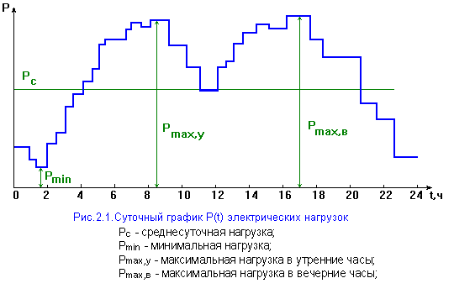

**Рисунок 9.3. Среднесуточный график P(t) электрических нагрузок**

В настоящее время наблюдается разуплотнение графиков нагрузок энергосистем, что отрицательно влияет на техникоэкономические показатели работы последних; эта тенденция сохранится и в перспективе. При этом можно выделить факторы, обуславливающие разуплотнение графиков нагрузок, такие, как увеличение доли коммунально-бытовых нагрузок, уменьшение доли энергоемких отраслей промышленности, снижение загрузки оборудования в ночные и вечерние смены.

При разложении суточных графиков нагрузки энергосистемы выделяют пять основных групп потребителей: промышленные предприятия и организации министерств и ведомств с присоединяемой мощностью выше 100 кВ·А; электрифицированный транспорт; предприятия коммунального хозяйства; сельскохозяйственные потребители; бытовые потребители.

Регулирование потребляемой мощности в часы максимума нагрузки энергосистемы обычно проводится по следующему плану:

1) определяется глубина регулирования получасовой мощности за очередной квартал из графиков электрических нагрузок прошлого года:

∆Р = Рmax - Pmin,

где Рmax, Pmin - соответственно наибольшая и наименьшая получасовая мощность предприятия за рассматриваемый период;

2) выявляются потребители, работающие в период максимума нагрузки энергосистемы, и характер необходимости их участия в производственном процессе;

3) производится анализ экономической эффективности использования потребителей на предприятии;

4) осуществляется прогнозирование максимальной получасовой мощности;

5) рассчитывается величина максимальной получасовой мощности на очередной квартал;

6) разрабатываются оптимальные планы-графики регулировочных мероприятий, внедрение которых способствует выравниванию графиков и снижению потребления электроэнергии в период максимума нагрузки энергосистемы. Под выравниванием графика нагрузки понимается перенесение времени работы уже подключенных (а не дополнительных) электроприемников с часов максимума на часы минимума нагрузки энергосистемы. При этом количество выработанной электроэнергии не изменится, средняя за период нагрузка остается неизменной. Но максимум ее снижается, а минимум возрастает. Поэтому плотность увеличивается, а неравномерность уменьшается.

**9.3. Методы управления энергопотреблением**.

**Пассивные методы.**

Пассивные методы управления энергопотреблением направлены на минимизацию потребления энергии посредством повышения энергоэффективности строений и оборудования без использования сложных технологий или активных систем управления. Эти методы включают в себя несколько ключевых аспектов.

Во-первых, изоляция и улучшение теплопроводности зданий. Теплоизоляция стен, крыш и полов с использованием современных теплоизоляционных материалов значительно снижает теплопотери и повышает энергоэффективность зданий. Установка энергоэффективных окон и дверей с двойным или тройным стеклопакетом и высоким уровнем изоляции также способствует уменьшению теплопотерь. Применение теплоизоляционных покрытий для наружных и внутренних поверхностей зданий является дополнительным эффективным способом повышения энергоэффективности.

Во-вторых, важным компонентом является использование энергоэффективного освещения и приборов. Светодиодное освещение (LED) заменяет традиционные лампы накаливания и люминесцентные лампы, потребляя значительно меньше энергии и имея более длительный срок службы. Энергосберегающие приборы, сертифицированные по международным стандартам, таким как ENERGY STAR, обеспечивают высокий уровень энергоэффективности в бытовых и промышленных условиях. Установка датчиков движения и освещенности для автоматического включения и выключения освещения в зависимости от необходимости также способствует снижению энергопотребления.

Оптимизация использования природного освещения играет важную роль в управлении энергопотреблением. Архитектурные решения, направленные на максимальное использование естественного освещения, позволяют сократить потребление электроэнергии на освещение. Установка световых колодцев и больших окон увеличивает проникновение дневного света внутрь помещений, что способствует снижению необходимости в искусственном освещении.

Использование пассивного солнечного тепла также является значительным фактором. Установка солнечных коллекторов для обогрева воды и поддержки отопления зданий, а также проектирование зданий с учетом солнечной инсоляции для максимального использования солнечного тепла в зимний период и защиты от перегрева летом, способствует снижению потребления энергии на отопление и охлаждение.

Энергоэффективные системы вентиляции и кондиционирования включают вентиляционные системы с рекуперацией тепла, которые возвращают часть тепла от вытяжного воздуха к приточному, что снижает потребность в дополнительном обогреве. Проектирование зданий с учетом естественной вентиляции также помогает снизить использование механических систем кондиционирования.

Наконец, применение материалов с фазовым переходом (PCM) является перспективным методом повышения энергоэффективности. Эти материалы способны поглощать и выделять значительное количество тепла при фазовом переходе, что помогает стабилизировать внутреннюю температуру в зданиях.

Таким образом, пассивные методы управления энергопотреблением не только способствуют значительному снижению энергопотребления, но и уменьшают эксплуатационные расходы на отопление, охлаждение и освещение, что в конечном итоге приводит к улучшению экологических показателей и устойчивому развитию.

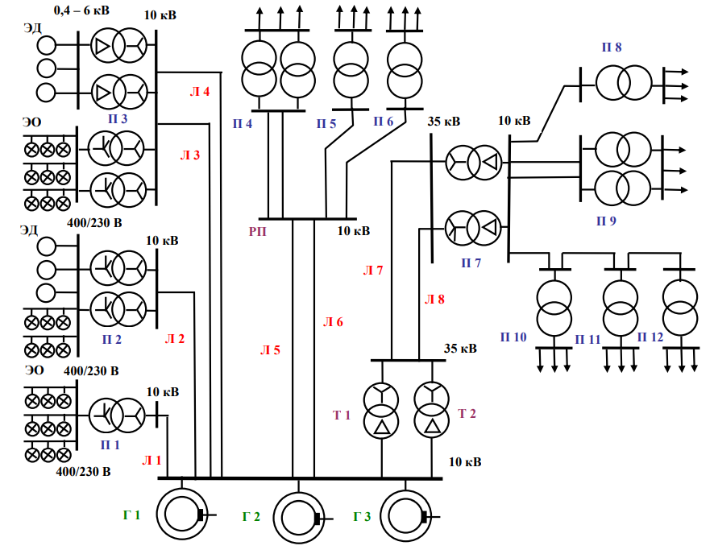

**Рисунок 9.3. Принципиальная схема распределения электроэнергии от электростанции на напряжениях 10 и 35 кВ.**

**Активные методы**

Активные методы управления энергопотреблением включают использование современных технологий и систем для оптимизации потребления энергии, что обеспечивает повышение эффективности и гибкости управления. Эти методы охватывают разнообразные технические компоненты, такие как генераторы, трансформаторы, контроллеры, стабилизаторы, линии электропередач (ЛЭП), распределительные устройства и аккумуляторы, каждая из которых прошла модернизацию в последние годы.

**Генераторы** являются основными источниками электроэнергии и играют ключевую роль в энергоснабжении. Традиционные генераторы, применяемые на тепловых, гидро- и атомных электростанциях, теперь оснащены автоматизированными системами управления, которые позволяют оптимизировать их работу и минимизировать потери энергии. В процессе модернизации было внедрено улучшение систем регулирования мощности, что обеспечивает более эффективное использование топлива и стабильность работы. Кроме того, новые генераторы интегрируют высокоэффективные инверторы для возобновляемых источников энергии, таких как солнечные панели и ветровые турбины. Эти инверторы осуществляют конвертацию постоянного тока в переменный с минимальными потерями, благодаря применению передовых технологий, таких как улучшенные алгоритмы управления и более эффективные полупроводниковые материалы.

**Трансформаторы** играют важную роль в преобразовании напряжения на различных этапах передачи и распределения электроэнергии. Современные силовые трансформаторы оснащены новыми магнитными материалами, такими как высококремниевые сталепроводы и аморфные металлические сплавы, которые значительно снижают потери энергии и повышают эффективность. Распределительные трансформаторы, которые понижают напряжение до уровней, удобных для конечных потребителей, также подверглись модернизации. Они теперь могут включать интеллектуальные датчики и системы мониторинга, которые отслеживают их состояние и предотвращают потенциальные неисправности, а также системы автоматической коррекции, которые оперативно реагируют на изменения нагрузки.

**Линии электропередач (ЛЭП)** осуществляют передачу электроэнергии на большие расстояния с минимальными потерями. Современные высоковольтные линии оборудованы проводами с улучшенными характеристиками проводимости, такими как проводники из алюминия с низким уровнем потерь (AL-Li), которые обеспечивают меньшие потери энергии и повышенную прочность. Внедрение оптических датчиков и систем мониторинга позволяет в реальном времени отслеживать состояние линий и предотвращать аварии. Также используются системы активной компенсации реактивной мощности, которые помогают поддерживать качество электроэнергии и снижать потери.

**Контроллеры**, такие как программируемые логические контроллеры (PLC), автоматизируют процессы управления энергопотреблением на уровне предприятий и инфраструктуры. Современные PLC обладают высокой вычислительной мощностью и возможностями для интеграции с другими системами управления, что обеспечивает централизованное управление и мониторинг. Контроллеры генерации оптимизируют использование ресурсов генераторов, что позволяет более эффективно распределять и управлять энергией. Внедрение алгоритмов адаптивного управления и машинного обучения позволяет предсказывать потребление и оптимизировать распределение энергии, обеспечивая еще большую гибкость и эффективность.

**Стабилизаторы напряжения** обеспечивают поддержание постоянного уровня напряжения в сети, защищая оборудование от колебаний и скачков. Современные электронные стабилизаторы используют передовые технологии коррекции и управления, такие как тиристорные и транзисторные устройства, что значительно улучшает качество поставляемой электроэнергии. Модульные системы стабилизации напряжения и частоты обеспечивают быструю реакцию на изменения в сети и поддерживают синхронную работу различных элементов энергосистемы. Также внедряются системы интеллектуального управления, которые предсказывают и предотвращают возможные колебания напряжения.

**Распределительные устройства**, такие как подстанции и распределительные щиты, играют ключевую роль в управлении электроэнергией на различных уровнях напряжения. Современные распределительные подстанции оснащены автоматизированными системами управления и мониторинга, которые позволяют оперативно реагировать на изменения в энергопотреблении и повышают общую эффективность работы энергосистемы. Распределительные щиты и панели включают в себя интеллектуальные выключатели и системы защиты, которые автоматически отключают неисправные участки и предотвращают аварии. Также применяются решения для распределенного управления, интегрирующие функции анализа и оптимизации нагрузки.

**Аккумуляторы и системы накопления энергии (ESS)** обеспечивают хранение избыточной энергии и её использование в периоды пикового спроса. Литий-ионные батареи и другие накопители нового поколения обеспечивают высокую плотность энергии, быструю зарядку и длительный срок службы. Современные системы управления батареями контролируют температуру, заряд и здоровье каждой ячейки, что увеличивает надежность и эффективность накопления энергии. Внедрение технологий для быстрой зарядки и разрядки аккумуляторов также улучшает их производительность. Системы бесперебойного питания (UPS) защищают критически важное оборудование от перебоев в подаче электроэнергии, обеспечивая его стабильную работу.

Таблица 9.1

**Технические компоненты систем управления энергопотреблением**

|  |  |  |  |
| --- | --- | --- | --- |
| **Компонент** | **Описание** | **Современные обновления и технологии** | **Составляющие** |
| Генераторы | Источники энергии, преобразующие топливо в электричество. | Высокоэффективные инверторы, автоматизированные системы регулирования. | Паровые турбины, газовые турбины, солнечные панели, ветровые турбины. |
| Трансформаторы | Устройства для изменения напряжения в сети. | Высококремниевые сталепроводы, аморфные металлические сплавы, интеллектуальные датчики. | Силовые трансформаторы, распределительные трансформаторы, датчики температуры и нагрузки. |
| ЛЭП | Линии для передачи электроэнергии на большие расстояния. | Проводники из алюминия с низким уровнем потерь, системы активной компенсации реактивной мощности. | Високовольтные линии, опорные конструкции, системы мониторинга и контроля. |
| Контроллеры | Устройства для автоматизации управления и мониторинга энергопотребления. | Программируемые логические контроллеры (PLC), интеграция с другими системами управления. | PLC, SCADA-системы, системы автоматизации зданий (BAS). |
| Стабилизаторы | Устройства для поддержания стабильного уровня напряжения. | Электронные стабилизаторы, тиристорные и транзисторные устройства. | Регуляторы напряжения, стабилизаторы частоты, системы коррекции напряжения. |
| Распределительные устройства | Устройства для распределения электроэнергии по сети. | Автоматизированные подстанции, интеллектуальные выключатели и системы защиты. | Подстанции, распределительные щиты, автоматические выключатели, предохранители. |
| Аккумуляторы | Устройства для хранения энергии и её использования при пиковом спросе. | Литий-ионные батареи, системы бесперебойного питания (UPS), системы управления батареями. | Литий-ионные батареи, свинцово-кислотные батареи, суперконденсаторы, ESS. |

Активные методы управления энергопотреблением представляют собой комплексный подход, включающий автоматизацию, интеллектуальные системы управления, оптимизацию потребления энергии, интеграцию возобновляемых источников и экологические инициативы. Эти методы и технические новшества способствуют значительному снижению энергопотребления, повышению энергоэффективности и устойчивому развитию энергосистем.

**9.4. Реализация проектов по управлению энергопотреблением в различных секторах**

**1. Проект по управлению энергопотреблением на заводе по производству автомобильных комплектующих.** На заводе по производству автомобильных комплектующих была внедрена комплексная система управления энергопотреблением (EMS) для оптимизации использования энергии и сокращения энергетических расходов. Завод включает несколько производственных линий, каждая из которых требовала индивидуального подхода к управлению потреблением энергии.

**Технические новшества:**

- **Интеллектуальные контроллеры** - установлены программируемые логические контроллеры (PLC) с функцией адаптивного управления. PLC используют алгоритмы машинного обучения для анализа данных о производственных процессах и автоматического регулирования работы оборудования. Это позволяет минимизировать излишнее потребление энергии в неактивные периоды и оптимизировать работу машин в зависимости от их загрузки.

- **Сенсоры и системы мониторинга -** включены сенсоры температуры, давления и расхода энергии на ключевых участках производства. Эти сенсоры подключены к системе SCADA (Supervisory Control and Data Acquisition), которая предоставляет данные в реальном времени, позволяет проводить анализ трендов и выявлять аномалии. Интеграция с облачными платформами обеспечивает доступ к данным и возможности для удаленного мониторинга.

- **Энергоэффективное освещение -** традиционные лампы заменены на светодиодные (LED) с уровнем светового потока до 130 лм/Вт. Внедренные системы управления освещением включают датчики дневного света и системы автоматического управления, которые регулируют яркость освещения в зависимости от уровня естественного света, времени суток и текущей активности на производственной линии.

**Результаты -** после внедрения EMS завод достиг сокращения потребления энергии на 15%, что привело к снижению энергетических затрат на 12%. Оптимизация работы оборудования улучшила общую производительность завода, уменьшила простои и повысила устойчивость к колебаниям в потреблении энергии.

**2. Проект по установке системы управления освещением и климат-контроля в торговом центре**

В торговом центре был реализован проект по установке интеллектуальных систем управления освещением и климат-контролем для повышения энергоэффективности и улучшения комфорта посетителей.

**Технические новшества:**

- **Интеллектуальные датчики движения** - установлены датчики движения с функцией управления освещением, которые включаются при обнаружении присутствия и выключаются при его отсутствии. Датчики интегрированы в систему управления здания (BMS - Building Management System), которая обеспечивает централизованное управление и настройку параметров освещения в зависимости от времени суток и уровня посещаемости.

- **Интеллектуальные термостаты -** в системе климат-контроля используются термостаты с возможностью программирования и дистанционного управления. Термостаты интегрированы с системой управления здания, которая анализирует данные о наружной температуре, уровне CO2 и количестве посетителей для оптимизации отопления и кондиционирования воздуха.

- **Автоматизация управления** - внедрение интеллектуальных систем управления освещением и климатом с использованием протоколов IoT (Internet of Things) позволяет централизованно управлять всеми аспектами энергопотребления. Системы могут автоматически адаптироваться к изменениям в условиях окружающей среды и внутренней загрузке, обеспечивая оптимальную энергоэффективность.

**Результаты -** система управления освещением и климатом позволила снизить потребление электроэнергии на 20%. Оптимизация освещения и климат-контроля привела к улучшению комфорта для посетителей и снижению эксплуатационных расходов, а также улучшила общий уровень удовлетворенности клиентов.

**3. Проект по модернизации энергетических систем в административном здании**

В административном здании была реализована модернизация энергетических систем с акцентом на внедрение возобновляемых источников энергии и систем накопления энергии для повышения устойчивости и снижения зависимости от внешних поставок электроэнергии.

**Технические новшества:**

- **Солнечные панели -** на крыше здания установлены солнечные панели с общей мощностью 100 кВт. Используются монокристаллические панели с коэффициентом полезного действия до 22%, что позволяет максимизировать производство электроэнергии. Включены оптимизаторы мощности, которые увеличивают производительность системы, минимизируя потери энергии из-за затенения или загрязнения панелей.

- **Системы накопления энергии (ESS) -** установлены литий-ионные аккумуляторы с общей ёмкостью 200 кВтч. Эти системы обеспечивают хранение избыточной энергии, произведенной солнечными панелями. Интегрированная система управления батареями (BMS) обеспечивает мониторинг состояния батарей, управление зарядом и разрядом, что увеличивает их долговечность и эффективность.

- **Инверторы и системы управления -** внедрены высокоэффективные инверторы для преобразования постоянного тока от солнечных панелей в переменный ток, который используется в сети здания. Инверторы оснащены функцией мониторинга и оптимизации, что позволяет обеспечить максимальную эффективность преобразования и защиту от возможных неисправностей.

**Результаты:** Проект позволил сократить затраты на электроэнергию на 30% и значительно повысил устойчивость административного здания к перебоям в подаче электроэнергии. Внедрение солнечных панелей и систем накопления энергии способствовало снижению углеродного следа и улучшению общей энергоэффективности здания.

Эти примеры демонстрируют успешное применение современных технологий и систем управления энергопотреблением в различных секторах. Каждый проект иллюстрирует значительное улучшение в энергоэффективности и снижение затрат благодаря интеграции передовых решений и технологий.

**9.5. Анализ и мониторинг энергопотребления**

**1. Методы анализа данных**

Анализ данных энергопотребления является основой для оптимизации управления энергией. Современные методы включают:

- **Сбор данных в реальном времени,** использование платформ IoT (Internet of Things) и SCADA (Supervisory Control and Data Acquisition) для мониторинга потребления энергии на всех уровнях. Эти системы применяют датчики и программное обеспечение для сбора данных в реальном времени, что позволяет оперативно отслеживать и визуализировать потребление. Программные интерфейсы и API интегрируются с различными источниками данных, предоставляя возможность получения и анализа информации в режиме реального времени.

- **Анализ временных рядов -** применение аналитических инструментов, таких как R, Python с библиотеками pandas и statsmodels, для анализа временных рядов потребления энергии. Методы временных рядов, включая ARIMA и экспоненциальное сглаживание (ETS), помогают выявить тренды и сезонные колебания, а также прогнозировать будущие потребления. Эти инструменты позволяют строить модели, предсказывающие поведение системы в будущем и выявляющие аномалии.

- **Метод анализа причин и следствий -** использование программного обеспечения для регрессионного анализа, такого как MATLAB, Excel и специализированные аналитические платформы, для выявления взаимосвязей между потреблением энергии и другими переменными, такими как температура и загрузка оборудования. Эти модели помогают определить факторы, влияющие на потребление энергии, и оптимизировать использование ресурсов.

- **Сравнительный анализ -** программные платформы бизнес-аналитики, такие как Power BI и Tableau, позволяют проводить сравнительный анализ потребления энергии. Дашборды и визуализационные инструменты обеспечивают возможность сравнения текущих данных с историческими показателями и стандартами эффективности, что помогает выявить отклонения и возможности для оптимизации.

- **Использование аналитики больших данных -**  платформы для обработки больших данных, такие как Hadoop и Spark, применяются для анализа объемных данных о потреблении энергии из различных источников. Эти системы используют распределенную обработку данных и аналитические инструменты для выявления скрытых закономерностей и трендов.

**2. Прогнозирование потребления энергии**

Прогнозирование потребления энергии позволяет планировать ресурсы и оптимизировать энергоснабжение. Основные методы включают:

- **Статистическое прогнозирование -** программное обеспечение для статистического прогнозирования, такое как R и Python с библиотеками для анализа временных рядов, используется для создания моделей прогнозирования на основе исторических данных. Модели ARIMA и ETS помогают предсказывать будущие потребления, учитывая сезонные тренды и циклические колебания.

- **Модели машинного обучения -** платформы для машинного обучения, такие как TensorFlow, scikit-learn и Keras, используются для создания алгоритмов прогнозирования потребления энергии. Регрессионные модели, деревья решений, случайные леса и нейронные сети позволяют учитывать сложные зависимости и повышают точность прогнозов.

- **Сценарное моделирование -** использование программного обеспечения для сценарного моделирования, такого как AnyLogic и @RISK, позволяет создавать и оценивать различные сценарии потребления энергии. Это помогает разработать стратегии управления в зависимости от прогнозируемых изменений в спросе и ресурсах.

- **Интеграция с внешними данными -** платформы для интеграции данных, такие как Apache NiFi и Talend, объединяют данные о погоде, экономических условиях и демографических изменениях с данными о потреблении энергии. Учет этих факторов улучшает точность прогнозов и помогает разрабатывать адаптивные стратегии управления.

- **Анализ сценариев и оптимизация -** программное обеспечение для оптимизации, такое как MATLAB Optimization Toolbox и Gurobi, используется для анализа сценариев и нахождения оптимальных решений для распределения ресурсов, и управления спросом. Это позволяет моделировать различные сценарии и определять наилучшие стратегии управления энергопотреблением.

**Интеграция методов анализа и прогнозирования:**

Современные методы анализа и прогнозирования данных о потреблении энергии обеспечивают комплексный подход к управлению энергией. Использование аналитики данных и прогнозирующих моделей позволяет значительно повысить эффективность и устойчивость энергетических систем. Интеграция с облачными платформами и аналитическими инструментами обеспечивает масштабируемость и гибкость в управлении энергией, способствуя улучшению управления ресурсами и поддержке устойчивого развития.

**9.6. Технические сложности**

В условиях растущих требований к устойчивости и минимизации экологического воздействия, внедрение передовых технологий в сфере управления энергией становится неотъемлемой частью стратегий как коммерческих предприятий, так и государственных организаций. Эти системы позволяют не только эффективно контролировать и управлять потреблением энергии, но и адаптироваться к постоянно меняющимся условиям рынка и технологическим инновациям.

Тем не менее, внедрение современных систем управления энергопотреблением сопряжено с рядом значительных технических и организационных сложностей. На техническом уровне, интеграция новых технологий, таких как интеллектуальные счетчики, системы мониторинга и возобновляемые источники энергии, требует преодоления проблем совместимости и необходимости адаптации существующих систем. Также возникает необходимость обработки больших объемов данных, обеспечения безопасности и регулярного обслуживания высокотехнологичного оборудования.

С организационной точки зрения, вызовы включают сопротивление изменениям со стороны персонала, финансовые затраты на внедрение и поддержку новых технологий, соблюдение регуляторных требований и управление проектами. Эффективное преодоление этих сложностей требует комплексного подхода, включающего стратегическое планирование, обучение и поддержку персонала, а также тщательное управление проектами.

Успешное внедрение и эксплуатация современных систем управления энергопотреблением требуют учета множества факторов, начиная от технических инноваций и заканчивая организационными аспектами. Понимание и преодоление этих трудностей являются ключевыми для достижения значительных экологических и экономических преимуществ, которые предлагают современные технологии в области управления энергией.

**Интеграция технологий:**

- Проблемы совместимости старого оборудования с новыми технологиями;

- Необходимость адаптации и модернизации существующих систем.

**Обработка больших данных:**

- Требования к вычислительным ресурсам и аналитическим инструментам;

- Необходимость использования специализированного программного обеспечения и квалифицированных специалистов.

**Поддержка и обслуживание оборудования:**

- Требования к регулярному обслуживанию и обновлению высокотехнологичного оборудования, обслуживание систем бесперебойного питания (UPS), модернизация систем стабилизации напряжения;

- Необходимость специальных знаний для устранения технических неполадок.

**Безопасность данных:**

- Риски киберугроз для облачных технологий и интернет вещей;

- Обеспечение защиты данных и предотвращение несанкционированного доступа, защита от атак на системы управления энергией, шифрование данных и использование многофакторной аутентификации

Таблица 9.2

**Технические сложности управления энергопотреблением**

|  |  |  |  |
| --- | --- | --- | --- |
| **Катего-рия** | **Преимущества** | **Сложности** | **Составляющие** |

|  |  |  |  |
| --- | --- | --- | --- |
| **Технические сложности** | Интеграция технологий: необходимость объединения различных систем и устройств, которые могут быть несовместимыми друг с другом. | Высокие затраты на модернизацию существующего оборудования. | Системы интеграции, программное обеспечение для совместимости, инженерные услуги. |
| Обработка больших данных: требуются мощные аналитические инструменты и квалифицированные специалисты для интерпретации и управления данными. | Недостаток квалифицированных специалистов в области анализа данных и энергетики. | Аналитические платформы, системы управления данными, BI-системы. |
| Поддержка и обслуживание оборудования: современные технологии требуют регулярного обслуживания, обновлений и поддержки. | Высокие эксплуатационные расходы и потребность в специализированном обслуживании. | Оборудование для обслуживания, ремонтные комплекты, техническая поддержка. |
| Безопасность данных: необходимость обеспечения защиты данных от киберугроз и несанкционированного доступа. | Риски кибератак и утечек данных, потребность в надежной кибербезопасности. | Системы кибербезопасности, шифрование данных, обучение персонала. |

**Организационные сложности:**

**Сопротивление изменениям:**

**-** Сопротивление со стороны сотрудников и руководства к изменениям в процессах и процедурах;

**-** Необходимость мер по повышению осведомленности и обучению персонала, проведение тренингов по новым системам управления, внедрение культурных изменений в организации.

**Финансовые затраты:**

- Значительные первоначальные затраты на оборудование, установку и обучение;

- Проблемы с финансированием и рентабельностью инвестиций, затраты на установку умных счетчиков и систем управления, анализ финансовой отдачи от внедрения новых технологий.

Таблица 9.3

**Организационные сложности систем управления энергопотреблением**

|  |  |  |  |
| --- | --- | --- | --- |
| **Катего-рия** | **Преимущества** | **Сложности** | **Составляющие** |

|  |  |  |  |
| --- | --- | --- | --- |
| **Организационные сложности** | Сопротивление изменениям: внедрение новых технологий может встретить сопротивление со стороны персонала и руководства. | Необходимость в проведении тренингов и изменения корпоративной культуры. | Программы обучения, коммуникационные стратегии, управление изменениями. |
| Финансовые затраты: высокие первоначальные вложения в новое оборудование и технологии. | Долгосрочная окупаемость и необходимость в привлечении инвестиций. | Финансовое планирование, гранты и субсидии, стратегическое управление финансами. |
| Регуляторные требования: необходимость соответствия местным и международным стандартам и нормативам. | Постоянное обновление в связи с изменением законодательства. | Юридическая поддержка, консультанты по нормативному соответствию, внутренний аудит. |
| Управление проектами: сложные проекты требуют эффективного планирования и координации между различными командами и отделами. | Риски задержек и превышения бюджета, необходимость в профессиональных менеджерах проектов. | Инструменты управления проектами, системы планирования ресурсов, обучение и сертификация PMP. |

**Регуляторные требования:**

- Необходимость соблюдения различных регуляторных требований и стандартов, соблюдение стандартов по энергоэффективности и экологии, соответствие требованиям местных и международных норм;

- Адаптация систем и процессов в соответствии с изменениями в законодательстве.

**Управление проектами:**

- Необходимость тщательного планирования и управления проектами, планирование внедрения интеллектуальных систем управления, управление бюджетом и ресурсами проекта;

- Риски, связанные с неэффективным управлением проектом, задержками и увеличением расходов.

Современные технологии управления энергопотреблением играют ключевую роль в создании более интеллектуальных и адаптивных энергетических систем, что имеет критическое значение в условиях перехода к зеленым технологиям. Эти технологии не только оптимизируют использование энергии, но и обеспечивают эффективное реагирование на изменения в спросе и предложении, а также на экологические вызовы.

Технологии управления энергопотреблением способствуют значительному снижению углеродного следа путем оптимизации потребления и интеграции возобновляемых источников энергии. Интеллектуальные системы позволяют более эффективно использовать зеленую энергию, сокращая зависимость от ископаемых источников и уменьшая выбросы парниковых газов. Это содействует достижению климатических целей и стандартов экологической устойчивости.

Современные технологии также играют важную роль в поддержке экологической политики и соответствию регуляторным требованиям. Они обеспечивают детальное мониторинг и отчетность по энергопотреблению и выбросам, что упрощает выполнение требований к энергетической эффективности и устойчивости. Это позволяет правительствам и организациям лучше управлять своим воздействием на окружающую среду и соответствовать международным соглашениям.

Таблица 9.4

**Экологические выгоды систем управления энергопотреблением**

|  |  |  |  |
| --- | --- | --- | --- |
| **Катего-рия** | **Преимущества** | **Сложности** | **Составляющие** |
| **Экологические выгоды** | Снижение выбросов углерода: современные системы управления энергопотреблением позволяют оптимизировать использование ресурсов, что ведет к сокращению выбросов парниковых газов. | - | Умные сети, системы управления энергией, технологии возобновляемых источников. |
| Уменьшение потребления природных ресурсов: снижение общего энергопотребления уменьшает потребность в добыче невозобновляемых ресурсов. | - | Умные термостаты, датчики и автоматические выключатели, возобновляемые источники энергии. |
| Поддержка устойчивого развития: модернизация энергетической инфраструктуры способствует более устойчивому и экологически безопасному развитию городов и предприятий. | - | Энергоэффективные материалы и оборудование, зеленые технологии. |
| Улучшение качества воздуха и снижение загрязнения: уменьшение использования ископаемых видов топлива ведет к снижению выбросов вредных веществ в атмосферу. | - | Электрические транспортные средства, возобновляемая энергия, системы фильтрации. |

Адаптивные системы управления энергией способны эффективно справляться с изменениями климатических условий, таких как экстремальные температуры или изменения в солнечном и ветровом потенциале. Эти системы могут быстро перенастраиваться, чтобы учитывать новые условия, обеспечивая стабильность и надежность энергоснабжения. Это особенно важно в условиях глобального изменения климата, когда частота и интенсивность климатических аномалий возрастает.

Технологии управления энергопотреблением способствуют разработке инновационных решений для устойчивого развития, таких как интеграция зеленых технологий и устойчивых практик. Это включает в себя не только улучшение технических характеристик энергетических систем, но и создание новых бизнес-моделей и подходов к управлению энергией, которые поддерживают экологическую и экономическую устойчивость.

Современные технологии управления энергопотреблением являются неотъемлемой частью стратегии по переходу к зеленым технологиям, обеспечивая создание более интеллектуальных и адаптивных энергетических систем. Они играют критическую роль в эффективной реакции на колебания спроса и предложения, а также в решении экологических вызовов. Эти технологии не только способствуют снижению углеродного следа и поддержке экологических стандартов, но и обеспечивают устойчивость и надежность энергетических систем в условиях глобальных изменений и вызовов.

**Контрольные вопросы:**

1. Что включает в себя структура системы управления энергопотреблением и каковы её ключевые компоненты?

2. Какие современные технологии используются для повышения эффективности работы генераторов в системах управления энергопотреблением?

3. Какие новшества внедрены в трансформаторы нового поколения для повышения их эффективности и надежности?

4. Как современные линии электропередач (ЛЭП) способствуют улучшению качества передачи электроэнергии и снижению потерь?

5. Как программируемые логические контроллеры (PLC) и системы управления генерацией помогают в управлении энергопотреблением?

6. Какие технические новшества использованы в стабилизаторах напряжения для улучшения качества электроэнергии?

7. Как современные распределительные устройства (подстанции, распределительные щиты) улучшают управление электроэнергией?

8. Как системы накопления энергии (ESS) и литий-ионные аккумуляторы способствуют эффективному управлению энергией?

9. Как методы и инструменты анализа данных помогают в прогнозировании потребления энергии?

10. Какие технические и организационные сложности могут возникнуть при внедрении современных систем управления энергопотреблением?